（1）有一列乱序的字符，‘a’、‘d’、‘m’、‘z’、‘h’、‘c’、‘o’，排序并按照英文字母表的逆序输出。

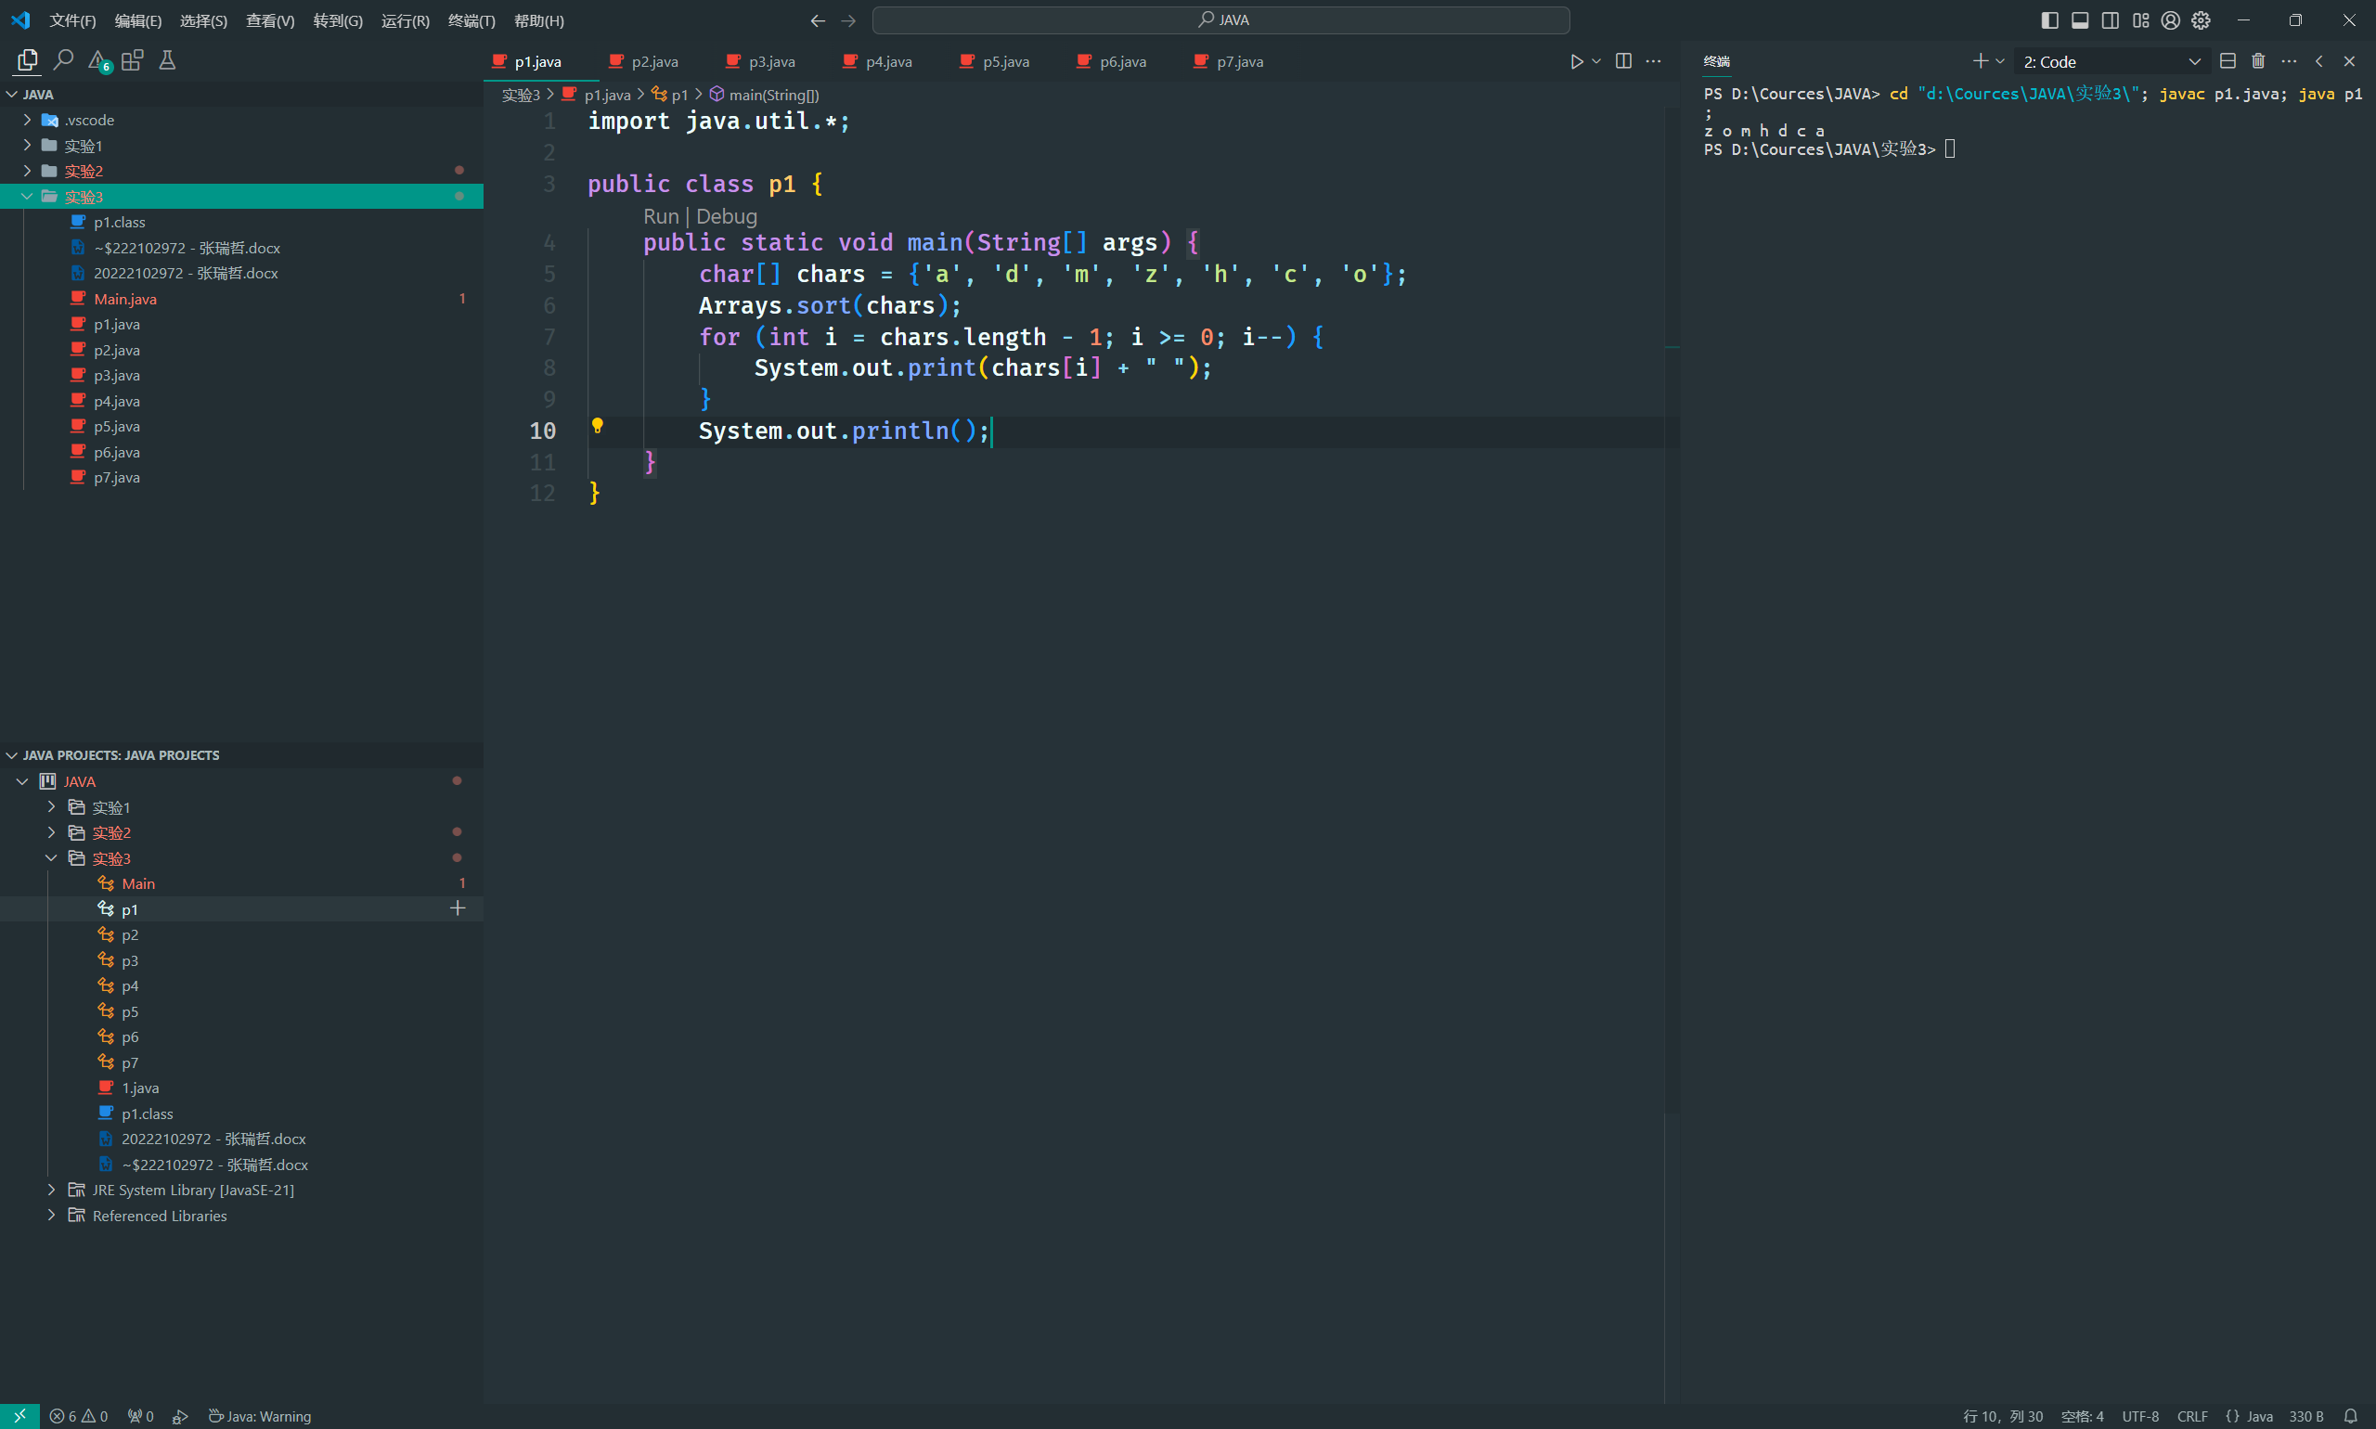

（2）编写一个程序，提示用户输入学生数量、各自的姓名和他们的成绩，并按照成绩的降序来打印学生的姓名。

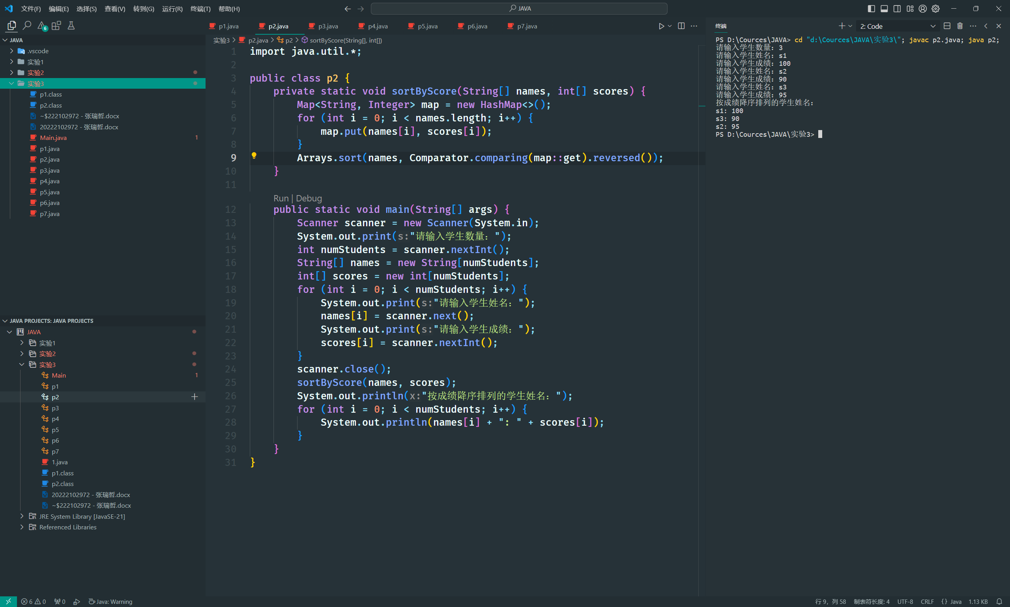

（3）现有如下的一个数组：int oldArr[]={1,3,4,5,0,0,6,6,0,5,4,7,6,7,0,5}，要求将数组中值为0的项去掉，将不为0的值存入一个新的数组。

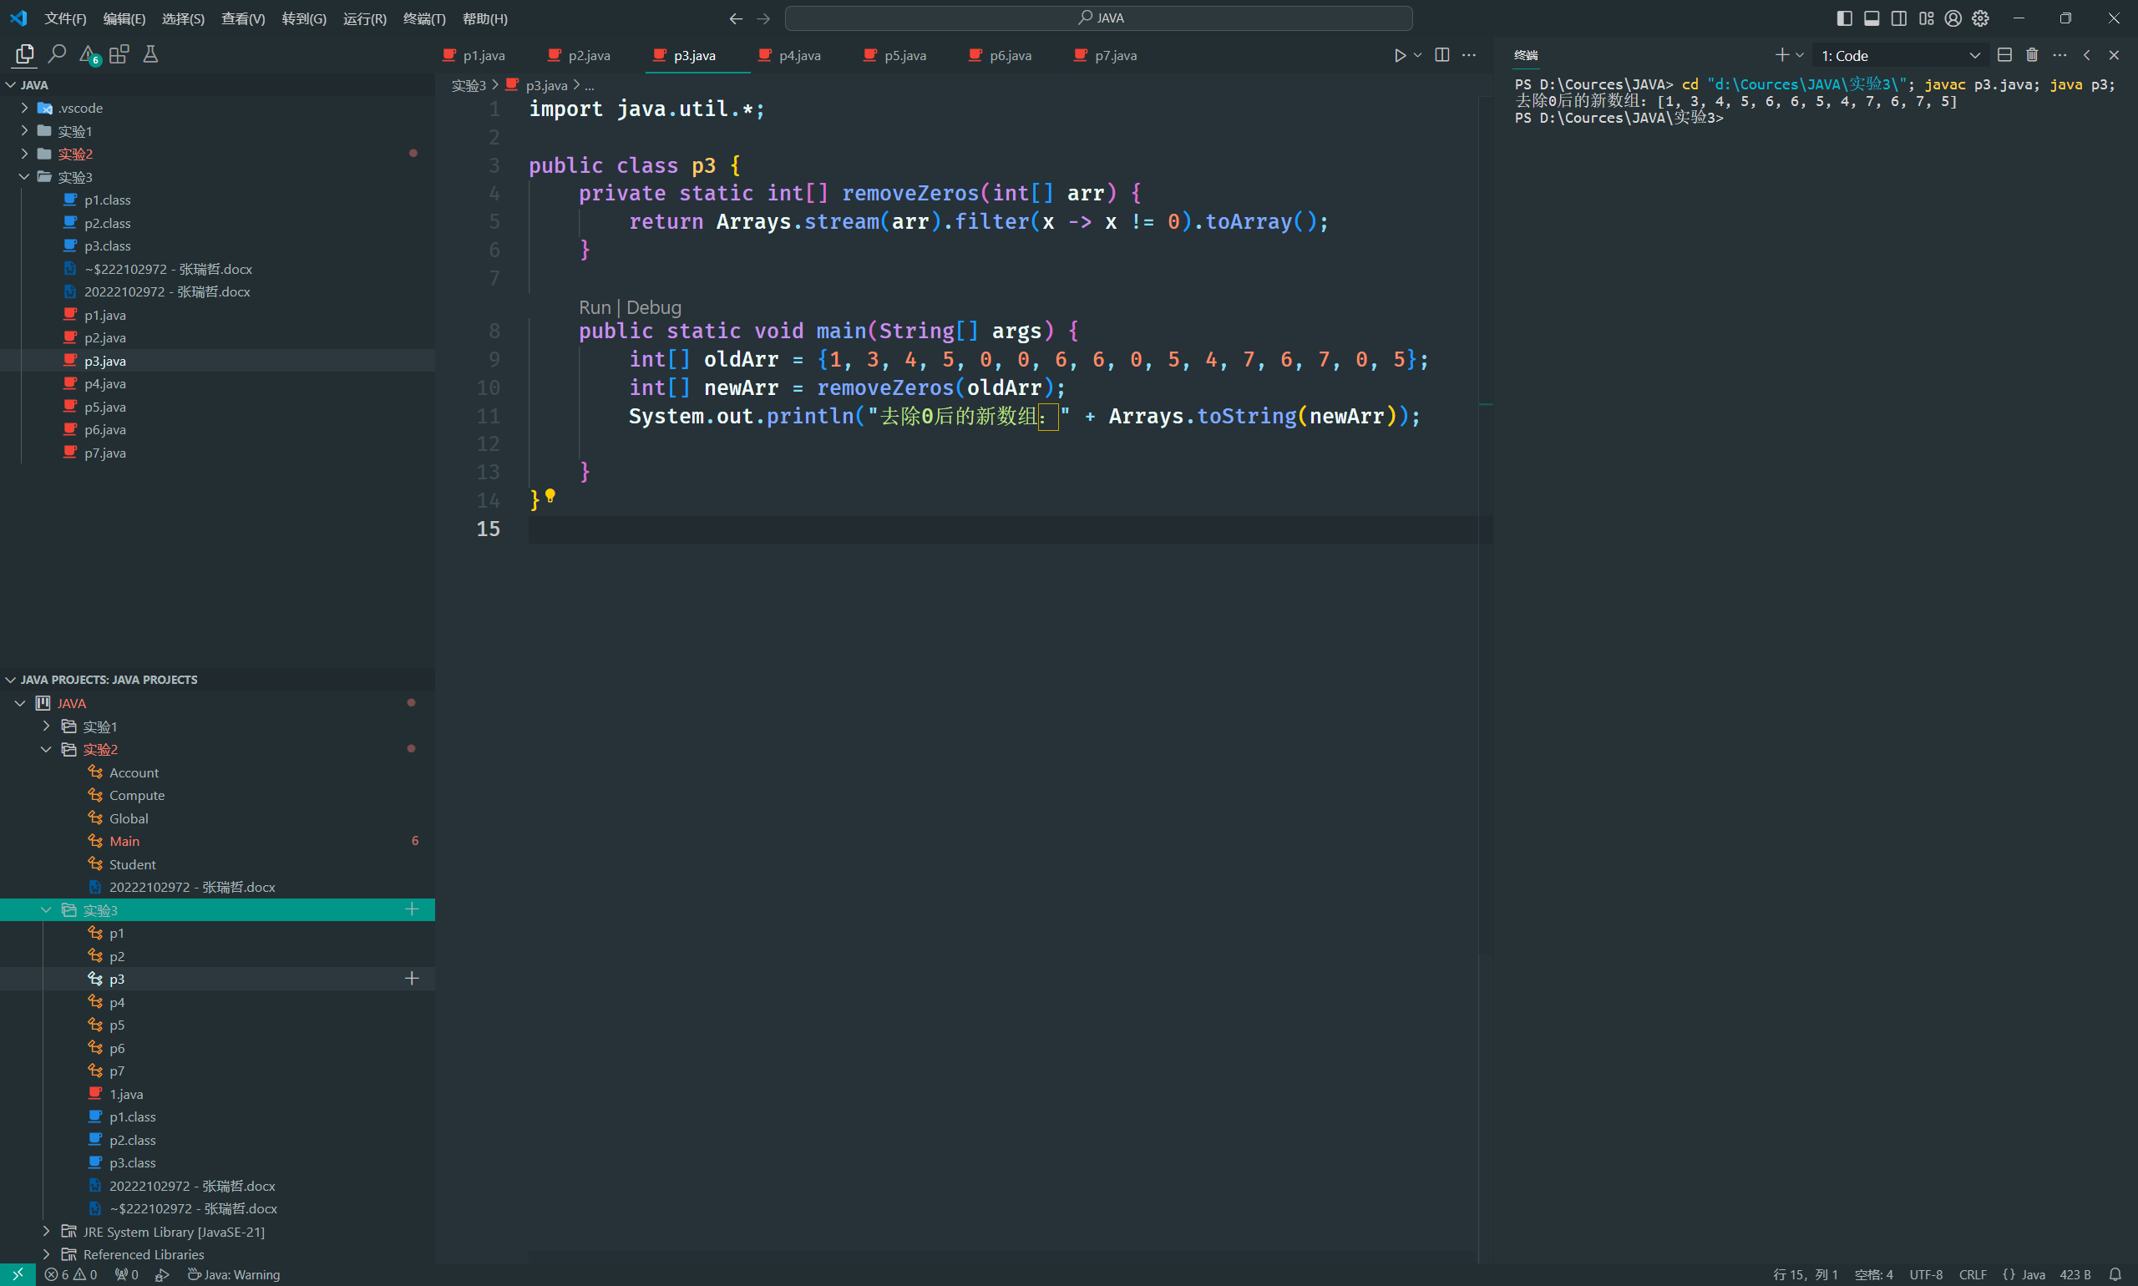

（4）定义一个长度为n的整型数组，初始值为1~200之间的随机整数。要求：对数组的元素值进行排序，打印排序后的数组。在数组中查找整数55，并输出相应的提示信息。

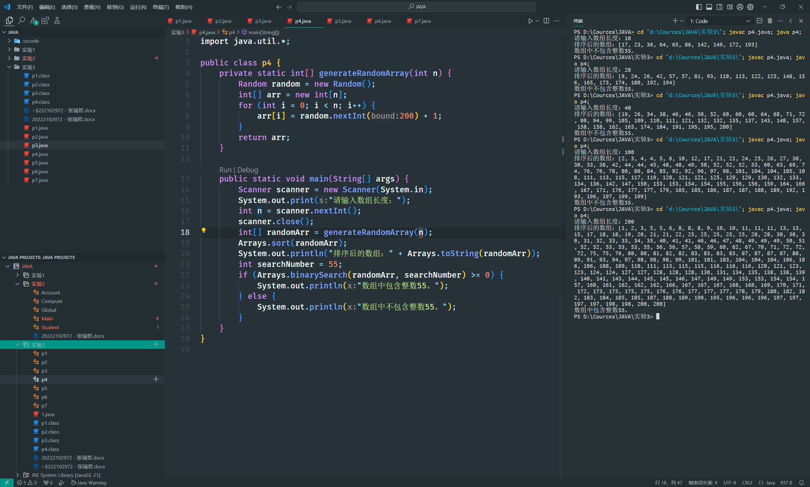

（5）博客网站设定了校验密码的规则，编写方法检验一个字符串是否是合法的密码。规则满足：密码长度在8-16之间，密码只能包含字母和数字，密码必须存在至少2个数字，如果用户输入的密码符合规则就显示valid password，否则提示Invalid password。

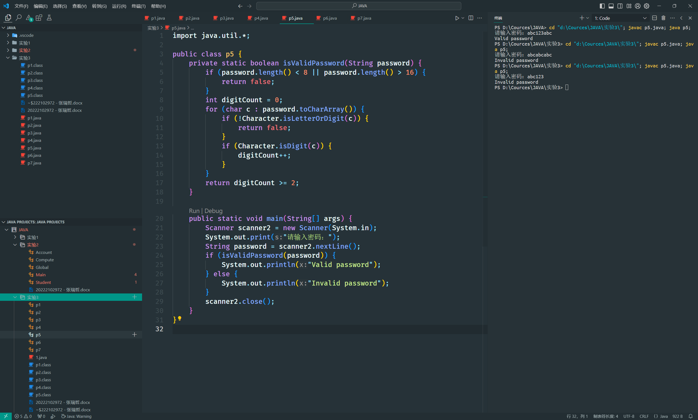

（6）从键盘输入多行文本，格式如下：学生端名称,姓名,班级名称,学生 ID,注册时间，例如：

Tao Jiang,Tao Jiang,Software0902,20092212232,2011-11-4 9:06:56

Chao Ren,Chao Ren,Software0902,20092212239,2011-11-4 9:06:56

Yang Yang,Yang Yang,Software0901,20092212302,2011-11-4 9:06:54

Yingjian Du,Yingjian Du,Software0901,20092212229,2011-11-4 9:07:04

要求从用户输入的多行文本中提取学生的姓名、学号及登录日期，并封装到Student类中作为类的私有属性。创建一个Student类型的对象数组，对学号进行升序排序并输出。

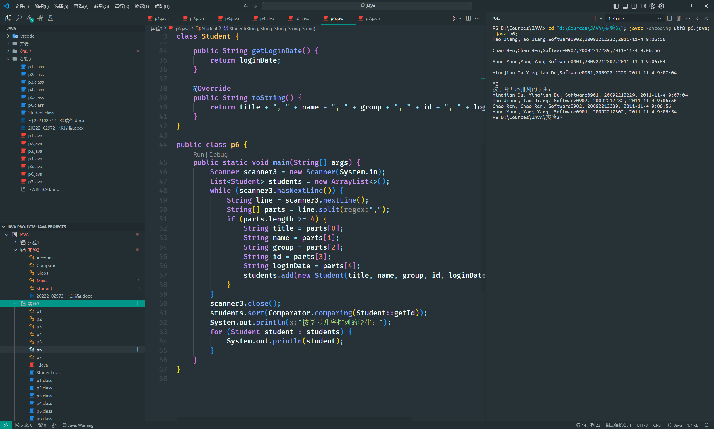

（7）利用随机数函数生成6个字符，依次拼接到“Words:”字符串的末尾，并输出该字符串的长度，大写英文字母的个数。随机数函数必须使用 Math.random() 来获取0-1之间的小数。

